Составление описательного рассказа «Пресмыкающиеся»
Задачи:
- Совершенствовать умение составлять расссказ на заданную тему, опираясь на план-схему.
- Развивать грамматическую правильность речи.
- Воспитывать интерес к сочинению.

Ход занятия:
Дети рассматривают картинки с изображением пресмыкающихся и земноводных.
Взрослый предлагает ребёнку составить описательный рассказ о пресмыкающихся или земноводных, опираясь на план-схему.

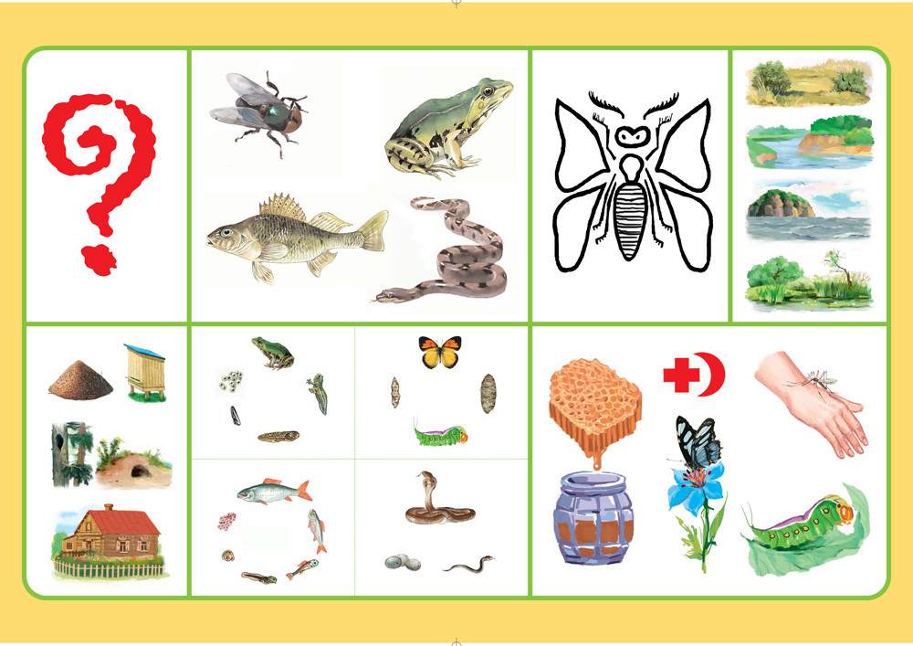

План рассказа:
- Кто это (пресмыкающиеся или земноводное)?
- Название пресмыкающегося или земноводного.
- Строение тела, описание внешних вида.
- Среда обитания.
- Питание.
- Размножение.
- Польза для человека.

